Третий этап индивидуального проекта

Операционные системы

Сагдеров Камал

Содержание

# 1 Цель работы

Продолжить редактировать личный сайт.Добавить к сайту достижения.

# 2 Задание

1. Добавить информацию о навыках (Skills).
2. Добавить информацию об опыте (Experience).
3. Добавить информацию о достижениях (Accomplishments).
4. Сделать пост по прошедшей неделе.
5. Добавить пост на тему по выбору:

* Легковесные языки разметки.
* Языки разметки. LaTeX.
* Язык разметки Markdown.

# 3 Теоретическое введение

Сайт – это информационная единица в интернете, ресурс из веб-страниц (документов), которые объединены общей темой и связаны между друг с другом с помощью ссылок. Он зарегистрирован на одно юридическое или физическое лицо и обязательно привязан к конкретному домену, являющемуся его адресом. В лабораторной работе мы будем создавать статистический сайт, с помощью Hugo. Hugo - генератор статистических страниц для интернета. В этом этапе проекта мы научимся добавлять на сайт достижения. Markdown, или маркдаун, — это язык разметки для текстовых документов. Он позволяет создавать тексты без использования Word и других редакторов. Разметку можно прочитать и воспроизвести в любой системе или браузере.Маркдаун создал писатель и блогер Джон Грубер вместе с веб-активистом Аароном Шварцем. Они хотели придумать максимально простой и удобный язык разметки, с помощью которого текст можно перевести в красиво оформленный вид. При этом текст обязан оставаться читаемым даже без приведения к «красивому» виду. Таким и оказался Markdown. Его создали в 2004 году, но наибольшую популярность язык получил сейчас. Его поддерживают разнообразные платформы для блогов, сервисы создания заметок, CMS и даже мессенджеры. Поэтому маркдаун полезно знать всем, кто имеет дело с вебом, от разработчиков до блогеров.

# 4 Выполнение лабораторной работы

1. Добавим информацию о навыках (Skills) (рис. 1),(рис. 2).

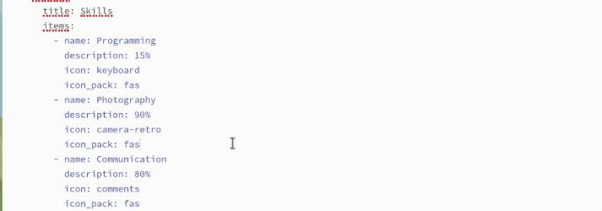

Figure 1: Изменение в файле информации о навыках

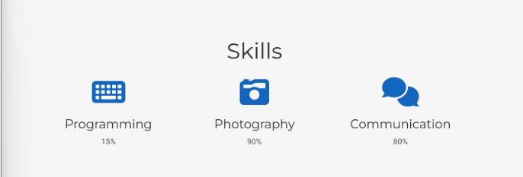

Figure 2: Результат на сайте

1. Добавим информацию об опыте (Experience) (рис. 3),(рис. 4).

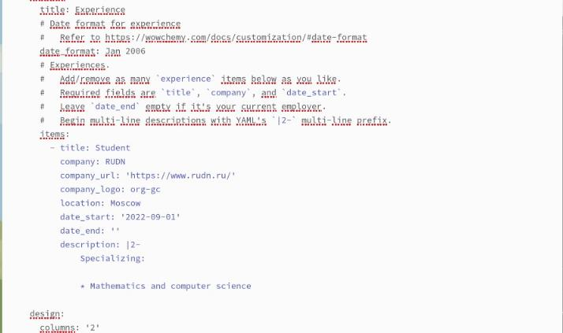

Figure 3: Изменение в файле информации об опыте

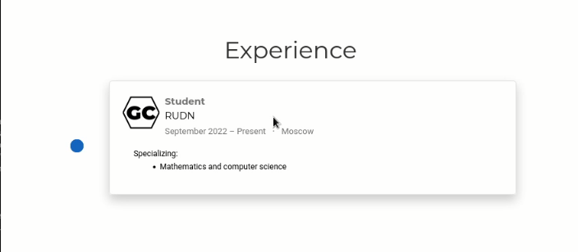

Figure 4: Результат на сайте

1. Добавим информацию о достижениях (Accomplishments) (рис. 5),(рис. 6).

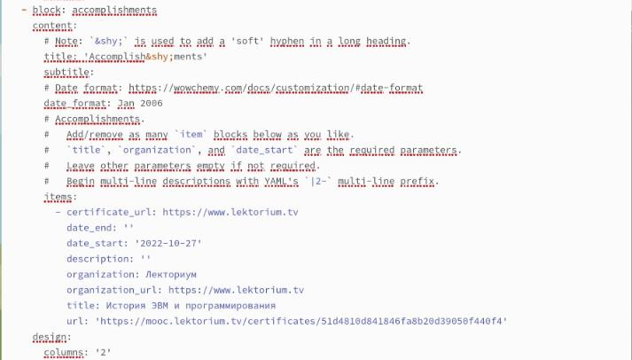

Figure 5: Изменение в файле информации о достижениях

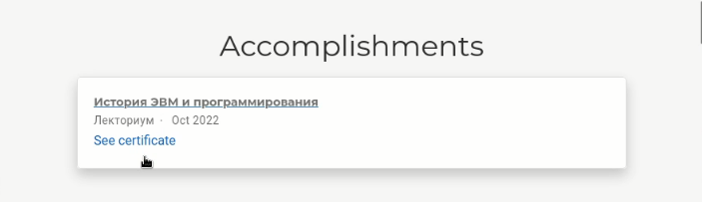

Figure 6: Результат на сайте

1. Сделаем пост по прошедшей неделе (рис. 7),(рис. 9).

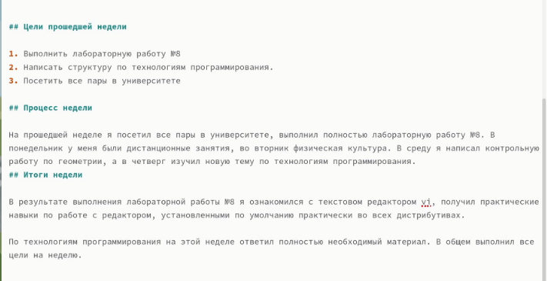

Figure 7: Написание поста о прошедшей неделе

1. Добавим пост на тему по выбору: Язык разметки Markdown (рис. 8),(рис. 9).

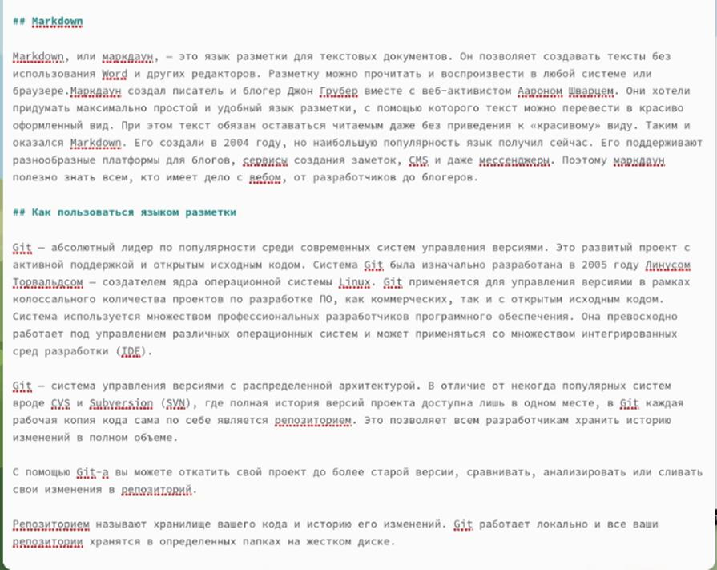

Figure 8: Написание поста: Язык разметки Markdown

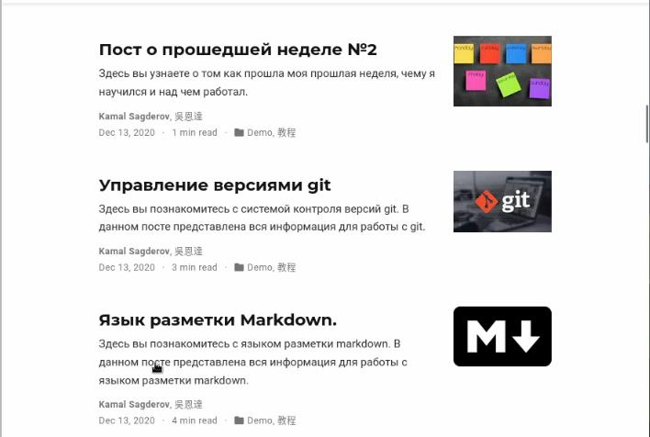

Figure 9: Два поста на сайте

# 5 Выводы

В процессе выполнения третьего этапа индивидуального проекта я продолжил редактировать свой сайт, а именно добавил информацию о своих достижениях, продолжил писать посты.

# Список литературы